Saltes opløselighed i vand

Formål
Formålet med øvelsen er, at undersøge nogle saltes opløselighed i vand ved at blande en række forskellige opløsninger af letopløselige salte. I nogle tilfælde vil der, ved sammenblandinger af opløsninger af letopløselige salte, fremkomme en uklarhed i væsken. Det skyldes, at der dannes et fast stof, som vil falde til bunds og danne et bundfald. En reaktion af denne type en fældningsreaktion.

Materialer
Engangspipetter
100 mL bægerglas
0,1 M opløsninger af:
- Natriumchlorid, NaCl
- Kaliumnitrat, KNO₃
- Natriumcarbonat, Na₂CO₃
- Kaliumfosfat, K₃PO₄
- Bariumchlorid, BaCl₂
- Sølvnitrat, AgNO₃
- Kobbersulfat, CuSO₄

Opstilling
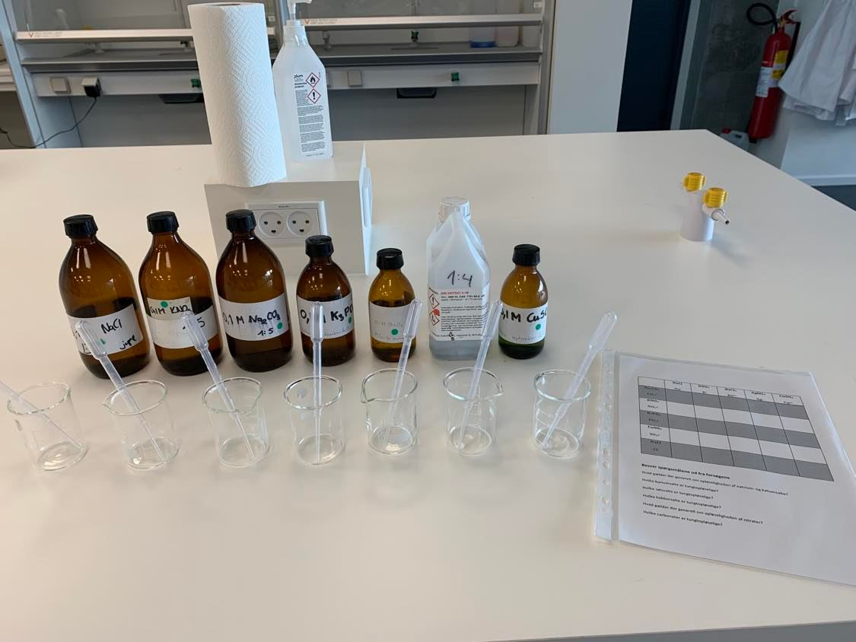

Metode
- Placér resultatskemaet i en plastiklomme.
- Hæld en lille smule af de syv opløsninger i hvert sit bægerglas.
- Brug plastikpipetter til at suge opløsninger op.
- Bland en dråbe af to forskellige letopløselige opløsninger på plastiklommen i følge skemaet.
- Tag et billede af skemaet, når I har blandet alle kombinationer, og notér om I ser et bundfald eller ikke.
Det er bundfald I følgende stoffer:
Ba + CO₃
Cu + CO₃
1½Ba + PO₄
Ba + CO₃
2Ag + CO₃
Cu + CO₃
3Ag + PO₄
1½Cu + PO₄
1½BaPO₄
1½Ba + PO₄
2Ag + CO₃
Ag + Cl

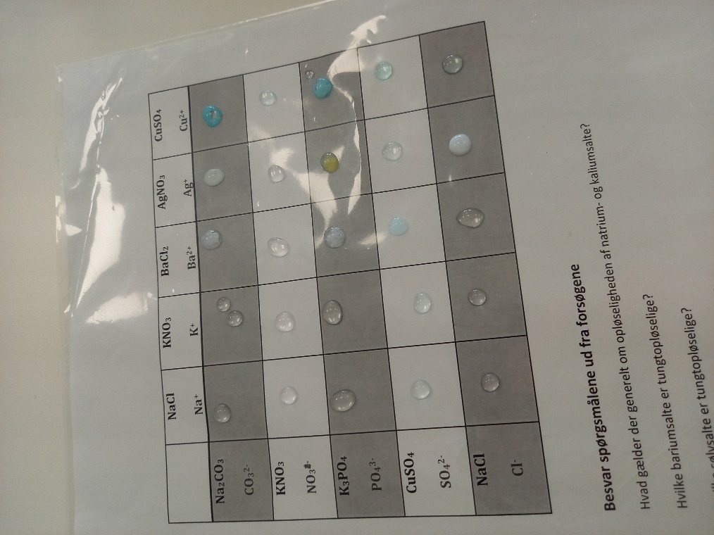

Spørgsmål
Besvar følgende spørgsmål ved brug af forsøgets resultater:
- Hvad gælder der generelt om opløseligheden af natrium- og kaliumsalte?t
  - de er helt blanke
- Hvilke bariumsalte er tungtopløselige?
  - Co₃²⁻ PO₄³⁻ SO₄²⁻
- Hvilke sølvsalte er tungtopløselige?
  - PO₄³⁻ CO₃²⁻ Cl⁻
- Hvilke kobbersalte er tungtopløselige?
  - CO₃²⁻ PO₄³⁻
- Hvad gælder der generelt om opløseligheden af nitrater?
  - de er letopløselige
- Hvilke carbonater er tungtopløselige?
  - Ba²⁺ Cu²⁺ Ag⁺
- Hvilke fosfater er tungtopløselige?
  - Ba²⁺ Ag⁺ Cu²⁺
- Hvilke sulfater er tungtopløselige?
  - Ba²⁺
- Hvilke chlorider er tungtopløselige?
  - Ag⁺

Sammenlign jeres resultater med tabellen nederst s. 2.
Mange af dem ser rigtige ud undtagen Cu²⁺ + CO₃²⁻ som på tabellen står at stoffet ikke eksistere. Cu²⁺ + SO₄²⁻ er letopløselig på tabellen hvor vi har sagt at den er tungt opløsende. Omvendt med Ag⁺ + SO₄²⁻ hvor vi har sagt at den er letopløselig hvor den ikke er. Det kan mistænkes at vi er kommet til at blande forkert.

Afstem de reaktioner, hvor der sker en fældningsreaktion.

Skemaet under har vi brugt vores egne data selvom det godt kunne tænke sig at Ag⁺ skal skiftes ud med Cu²⁺ i SO₄²⁻ kolonnen

 | NaCl  Na⁺ | KNO₃  K⁺ | BaCl₂  Ba²⁺ | AgNO₃  Ag⁺ | CuSO₄  Cu²⁺
Na₂CO₃  CO₃²⁻ | L | L | T | T | T
KNO₃  NO₃⁻ | L | L | L | L | L
K₃PO₄  PO₄³⁻ | L | L | T | T | T
CuSO₄  SO₄²⁻ | L | L | T | L | T
NaCl  Cl⁻ | L | L | L | T | L

Tabellen nedenfor viser opløseligheden af forskellige salte:
